##### Voorbeeld

Door toepassing van tekstmodel BesluitCompact ziet een besluit tot vaststelling van een omgevingsdocument met Artikelstructuur, oftewel een initieel besluit dat een initiële Regeling instelt, er schematisch uit zoals aangegeven in Figuur 52.

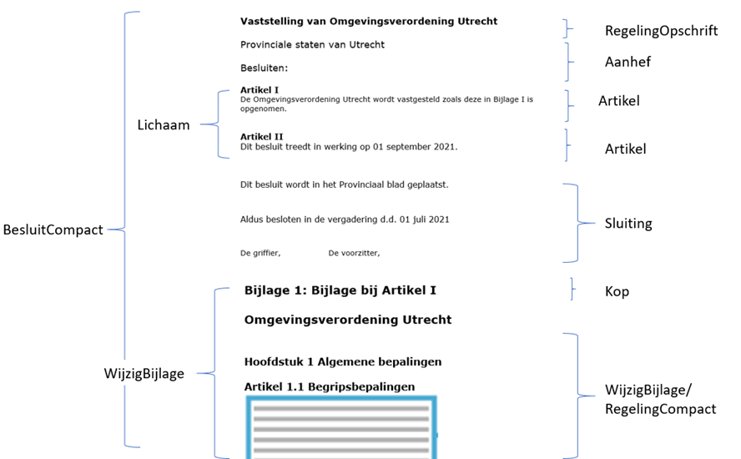

1. Voorbeeld toepassing tekstmodel BesluitCompact en WijzigBijlage/RegelingCompact op initieel besluit omgevingsverordening

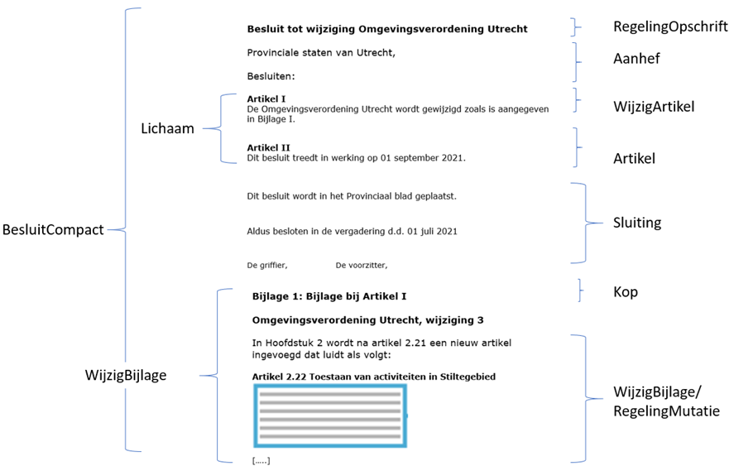Door toepassing van tekstmodel BesluitCompact ziet een besluit tot wijziging van een omgevingsdocument met Artikelstructuur, oftewel een wijzigingsbesluit, er schematisch uit zoals aangegeven in Figuur 53.

1. Voorbeeld toepassing tekstmodel BesluitCompact en WijzigBijlage/RegelingMutatie op wijzigingsbesluit omgevingsverordening

In het voorbeeld van het initieel besluit van Figuur 52 zijn WijzigArtikel en Artikel in het Lichaam van het Besluit-deel letterlijk opgevat door ze een Kop met Label Artikel te geven. Dat is niet verplicht, STOP verplicht er slechts toe dat de Kop van een Artikel ten minste één van de elementen Label, Nummer en Opschrift bevat. Het is dus ook mogelijk om in de kop van de betreffende artikelen alleen een nummer op te nemen. Het voorbeeld van Figuur 53 toont een toepassing van een WijzigArtikel en Artikel zonder gebruik te maken van Label en Opschrift.